作图题

2．用图所示的杠杆提起重物．O是杠杆的支点，在A点用力，在图中画出力Ｆ的力臂，并用字母G表示．
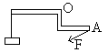

3．画出图中各力的力臂：
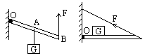

4．如图中均匀直棒OA可绕O点转动，请分别画出水平拉力Ｆ和重力G的力臂．
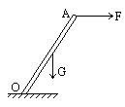

6．试在图上画出Ｆ1和Ｆ2的力臂
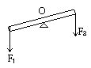

7．在右图中画出力Ｆ对支点O的力臂，并用字母G表示．
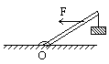

8．下图中的铡刀属于杠杆，试画出它的动力臂和阻力臂．
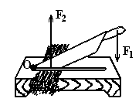

9．画出并标明图中Ｆ、G对支点O的力臂．
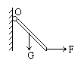

10．画出图中各力的力臂．
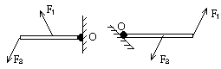

11．画出图中Ｆ1和Ｆ2的力臂G1和G2．
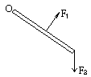

12．画出图中杠杆所受各力对于点O的力臂（不计杠杆所受的重力）
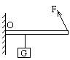

13．图中杠杆所受的重力G和拉力Ｆ的力臂．
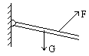

14．试在图中画出汽车刹车踏板上动力Ｆ1的力臂G1和阻力Ｆ2的力臂G2．
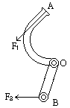

15．画出图中，加在杠杆上的动力Ｆ的力臂．
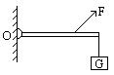

16．如图所示，试画出杠杆OA所受力的力臂（OA杆的质量忽略不计）
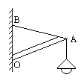

17．图中，均匀直棒AB可绕A点转动，在B端加一竖直向上的40牛顿的力Ｆ，整个装置处于静止状态，试作出该棒所受重力的图示及重力的力臂．
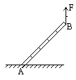

18．画出图中力Ｆ1和Ｆ2的力臂，并用G1和G2分别标明．
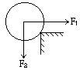

19．画出图中杠杆所受各力对于支点O的力臂（不计杠杆所受重力）
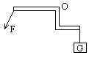

20．在图所示的各杠杆中，O是支点，试分别画出Ｆ1，Ｆ2的力臂G1，G2．
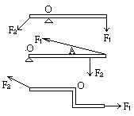

21．下列所示的杠杆中，O是支点，在图上画出Ｆ1、Ｆ2的力臂，并且用G1、G2表示它们．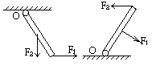

22．画出下列各力的力臂（如图）
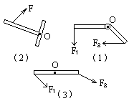

23．画出下列各力的力臂（如图）
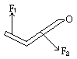

24．如图中的点O是杠杆的支点，画出力Ｆ1和Ｆ2的力臂，并用字母G1和G2标明．
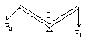

25．画出图中Ｆ1和Ｆ2的力臂．
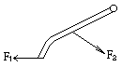

27．如图所示，一木杆可绕固定轴O自由转动，木杆在水平拉力Ｆ的作用下处于平衡状态．试在图上画出拉力Ｆ和木杆重力G对O点的力臂．
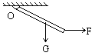

28．画出图1和图2中各力的力臂．
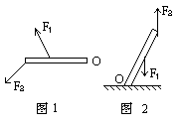

31．用如图所示的杠杆提起重物，O是杠杆的支点，若在A点用力，在图中画出力Ｆ的力臂，并用字母G表示
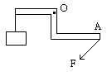

32．用道钉撬来撬铁路枕木上的道钉，O是支点，在图中作出它的动力臂和阻力臂．
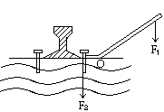

33．如图所示的杠杆中，O是支点．画出力Ｆ1、Ｆ2的力臂，并用字母G1、G2表示．
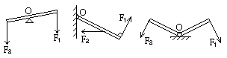

34．先在图中找到支点的位置，然后根据情况确定动力和阻力，再画出各力臂：
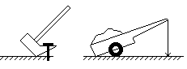

答案

2．如图所示：
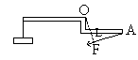

3．
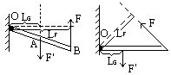

4．如图
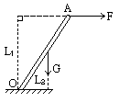

5．如图所示：
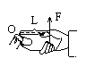

6．如图所示：
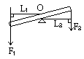

7．
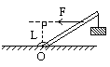

8．如图所示：
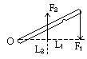

9．如图所示：
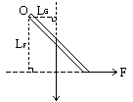

10．
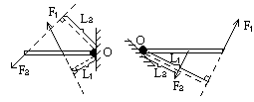

11．如图所示：
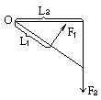

12．如图所示：
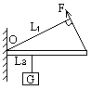

13．如图所示：
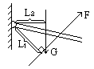

14．如图所示：
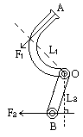

15．如图所示：
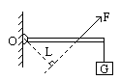

16．如图所示：
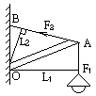

17．如图所示：
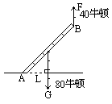

18．标明力臂L1和L2各1分，画错一个扣2分．
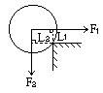

19．
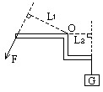

20．
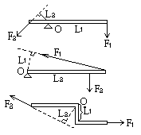

21．
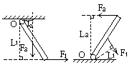

22．
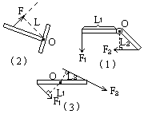

23．
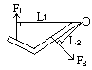

24．
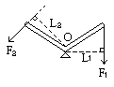

25．
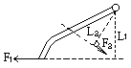

26．
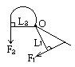

27．
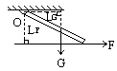

28．
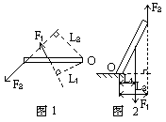

29．
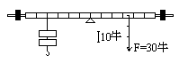

30．
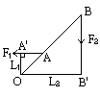

31．如图所示：
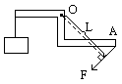

32．如图
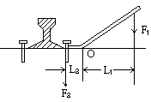

33．
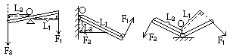

34．
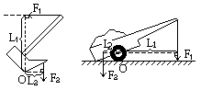

35．
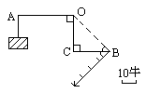

36．
A
O
A
O

